Как скачать файлы с сайта для iPhone IOS 13:
Есть два простых варианта закачки файлов на телефон с сайта
1 вариант.
А) При выборе сказки рядом с воспроизведением нажимаете кнопку «скачать» или логотип закачки.

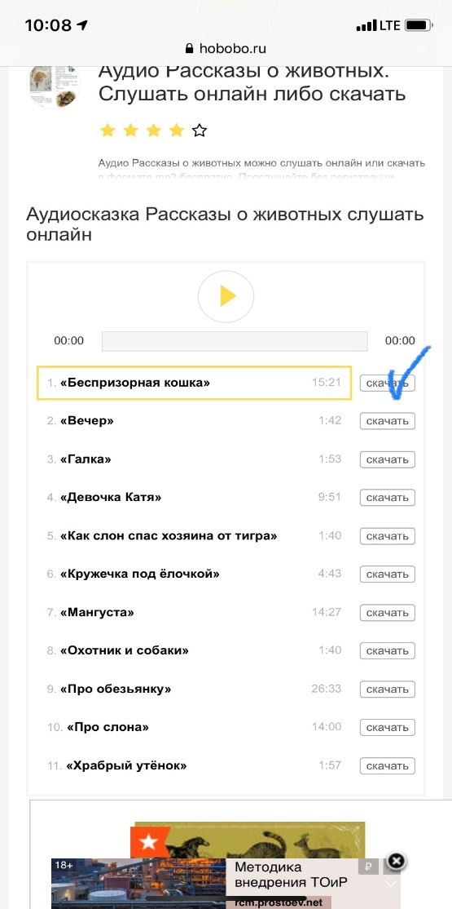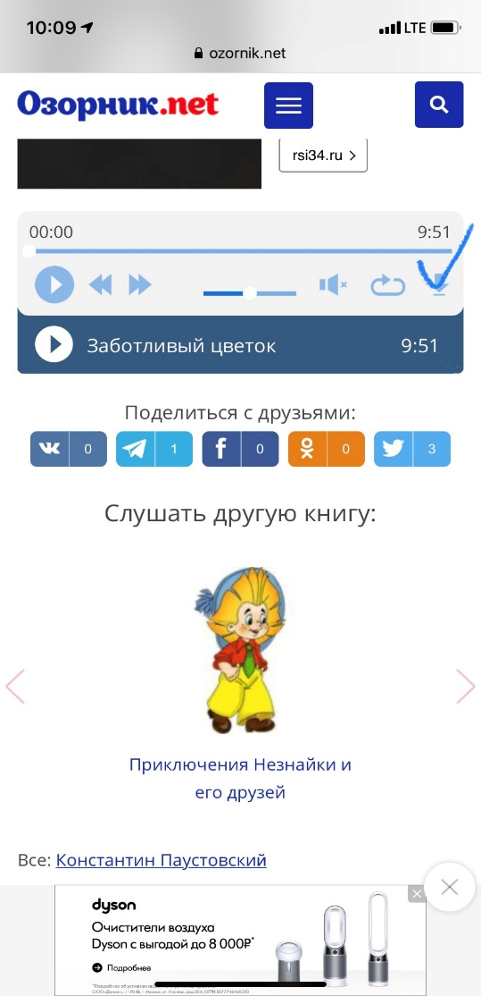

Б) Нажимаете ее и держите ее до появления окошка с перечислением действий. Нажимаете на кнопку «загрузить файл по ссылке». После этого в правом верхнем углу отобразится статус загрузки. И если нажать на эту иконку, то можно увидеть, что загружается и сколько загрузилось.

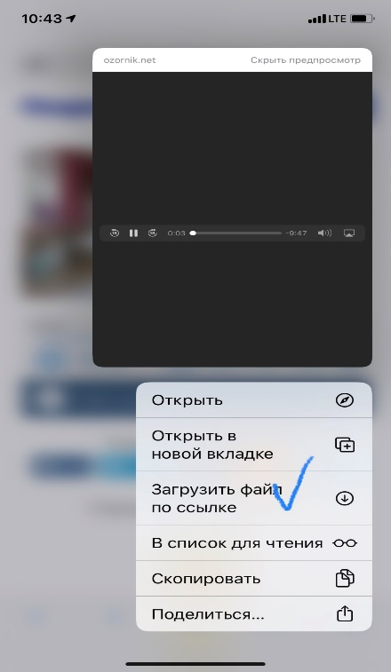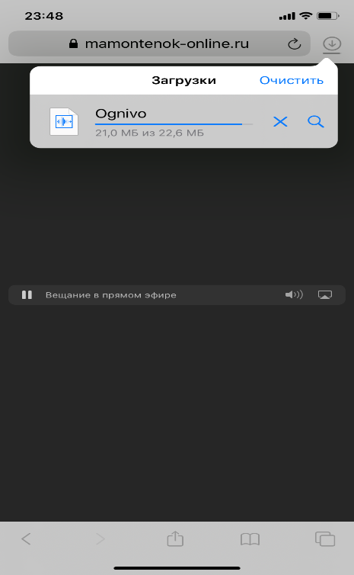

В) После скачки файл появится в папке «Файлы» - «Загрузки». Готово - аудиофайлы можно загружать для воспроизведения из папки «Загрузки».

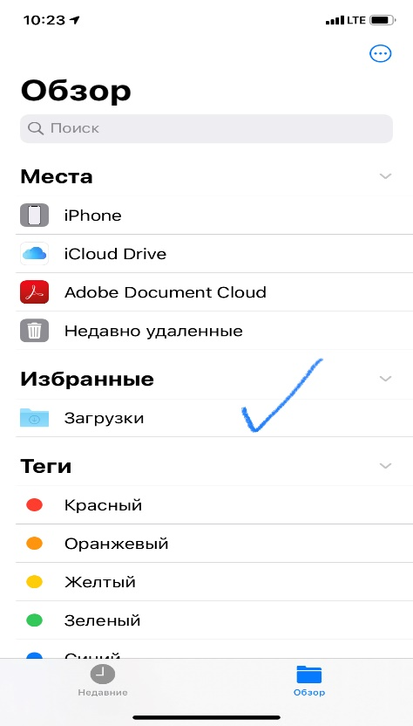

2 вариант.
А) При выборе сказки рядом с воспроизведением есть кнопка с надписью «скачать» или логотипом закачки. Мы об этом писали в п. А первого варианта
Б) Нажимаете ее, не держите, а однократно нажимаете. Появляется окошко с названием файла и двумя кнопками «Просмотреть» и «Загрузить».

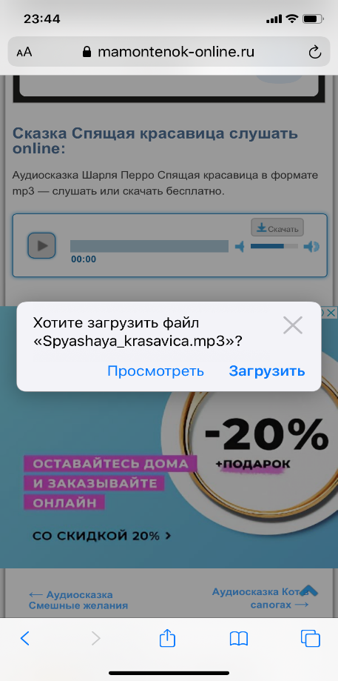

В) Необходимо нажать кнопку «Загрузить». После этого в правом верхнем углу отобразится статус загрузки. И если нажать на эту иконку, то можно увидеть, что загружается и сколько загрузилось.
Г) После скачки файл появится в папке «Файлы» - «Загрузки». Готово - аудиофайлы можно загружать для воспроизведения из папки «Загрузки».

- ВАЖНО
Если файл не закачивается после нажатия кнопки «Загрузить».
В этом случае вам необходимо нажать кнопку «Просмотреть».
После этого начнётся воспроизведение аудиофайла.
Необходимо подождать несколько секунд и после того как появится проигрыватель, нажать на кнопку «Поделиться» в нижней части экрана и в появившемся меню выбрать «Сохранить в «Файлы».

